韩国首尔4晚5天乐享游行程单
一整天自由活动、购物圣地-明洞、潮流聚集地-东大门、美食升级韩式特色餐
产品编号 | WG-HG1694058203fv | 出发地 | 上海市 | 目的地 | 首尔
行程天数 | 5 | 去程交通 | 飞机 | 返程交通 | 飞机
参考航班 | 3月航班信息：
产品亮点 | 【特色美食】🍱美食升级韩式特色餐🍱脊骨汤🍱人参鸡🍱韩式拌饭套餐🍱
产品介绍 | 👍一整天自由活动活动逛吃逛吃👍  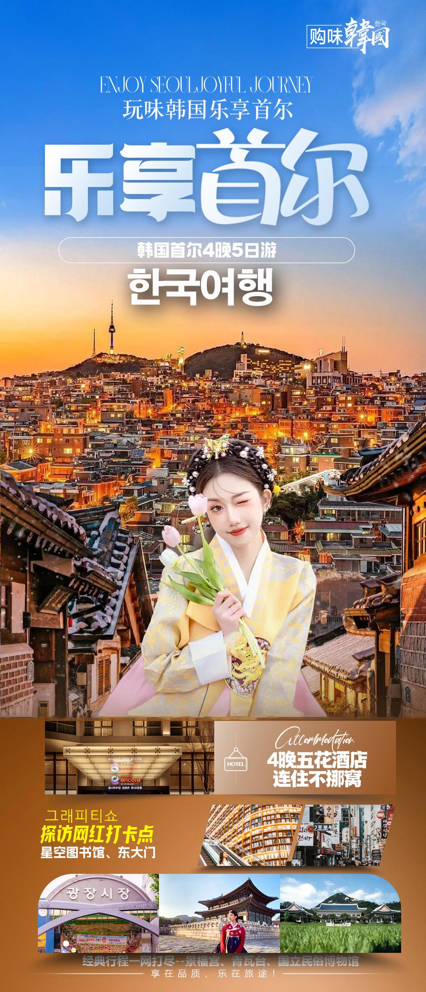
行程安排
D1
行程详情 | 上海-首尔（接机+星空图书馆）  抵达韩国机场后由专业中文导游接机，乘专车前往首尔市区（车程约1.5小时） 前往【星空图书馆】（约30分钟）星空图书馆建于Starfield COEXMall购物中心的中央，此商场是江南集享受韩流文化、娱乐和美食于一体的好去处，280+潮流品牌、100+美食店强势入驻，从时装、美妆至生活用品，琳琅满目应有尽有。
用餐 | 早餐：X 午餐：X 晚餐：韩式脊骨汤
住宿 | 金浦汉江恩柯尔温德姆华美达酒店(Ramada Encore by Wyndham Gimpo HAN River Hotel)或者首尔滨海酒店(Hotel Marinabay Seoul)或同级
D2
行程详情 | 首尔（景福宫+国立民俗博物馆+青瓦台+韩国文化体验馆+北村韩屋村+东大门）  【景福宫-国立民俗博物馆】（约90分钟）（周二休息）：拥有600多年历史的景福宫是朝鲜王朝时期建造的第一座宫殿，居五大宫殿之首，也是韩国最有代表性的宫殿。“景福宫”含有“洪福齐天、国运昌隆”之意，其代表建筑—勤政殿和庆会楼，雄伟而富丽，至今保留着昔日的辉煌灿烂。园内还有国立民俗博物馆，游客可在此尽享游览之趣。
用餐 | 早餐：酒店内 午餐：韩式拌饭套餐 晚餐：X
住宿 | 金浦汉江恩柯尔温德姆华美达酒店(Ramada Encore by Wyndham Gimpo HAN River Hotel)或者首尔滨海酒店(Hotel Marinabay Seoul)或同级
D3
行程详情 | 首尔（乐天江南蚕室免税店+DHC爱宝客免税店+人参专卖店+护肝用品店+韩国本地化妆品店+明洞乐天免税店+明洞商圈+新世界百货公司）  【DHC爱宝客免税店】（约60分钟）爱宝客免税店是全球建筑文化企业"HDC集团"和引领韩国免税市场的"新罗酒店"合作创立的企业—"HDC Shilla Duty Free LTD"打造的顶级水平的免税购物空间。
用餐 | 早餐：酒店内 午餐：人参鸡 晚餐：X
住宿 | 金浦汉江恩柯尔温德姆华美达酒店(Ramada Encore by Wyndham Gimpo HAN River Hotel)或者首尔滨海酒店(Hotel Marinabay Seoul)或同级
D4
行程详情 | 首尔（全天自由活动）  全天自由活动，根据各自爱好自行安排行程。
用餐 | 早餐：X 午餐：X 晚餐：X
住宿 | 金浦汉江恩柯尔温德姆华美达酒店(Ramada Encore by Wyndham Gimpo HAN River Hotel)或者首尔滨海酒店(Hotel Marinabay Seoul)或同级
D5
行程详情 | 首尔-上海（土特产纪念品商店+送机）  根据航班时间要求集合，先前往土特产纪念品商店（约60分钟），可在回家前给亲朋好友带一些旅游纪念品！后专车送往机场，搭乘国际航班返回心爱的家。
用餐 | 早餐：酒店内 午餐：X 晚餐：X
住宿 | 无
费用说明
费用包含 | 1、国际往返机票及税收。
费用不包含 | 1、 旅游意外伤害保险及航空意外险。（建议旅游者自行购买）；
购物点
项目类型 | 描述 | 停留时间 | 参考价格
韩国人参专卖店 | 专业制造与销售本土产人参 | 60 分钟
化妆品专卖店 | 各类韩国本土品牌化妆品 | 60 分钟
护肝用品店 | 护肝用品专场店 | 60 分钟
其他说明
预订须知 | 未年人和80岁以上老年人需一名成年人陪同出行
温馨提示 | 为使您旅途愉快，请注意以下事项：
退改规则 | 对等取消政策：
签证信息 | 1.护照原件及复印件护照有效期6个月以上
报名材料 | 基本信息:中文姓名、国籍、性别、证件号、出生日期、联系电话、证件有效期

